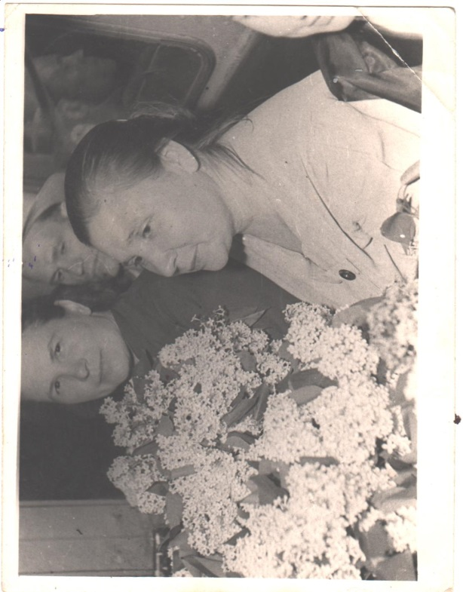

История летнего отдыха в Каменском районе начинается с 1946 года.

Из воспоминаний Кузнецовой Татьяны Ивановны:

«В 1946 году в районе села Батрак заводом «Белинсксельмаш» был организован первый палаточный лагерь. Палатки были деревянные, полукрытые, пол земляной. Дети спали на раскладушках. В отряде – 1 палата девочек, 1 палата мальчиков, размещалось 35-58 детей. Проводили по три лагерные смены, в каждой смене по 3 отряда.

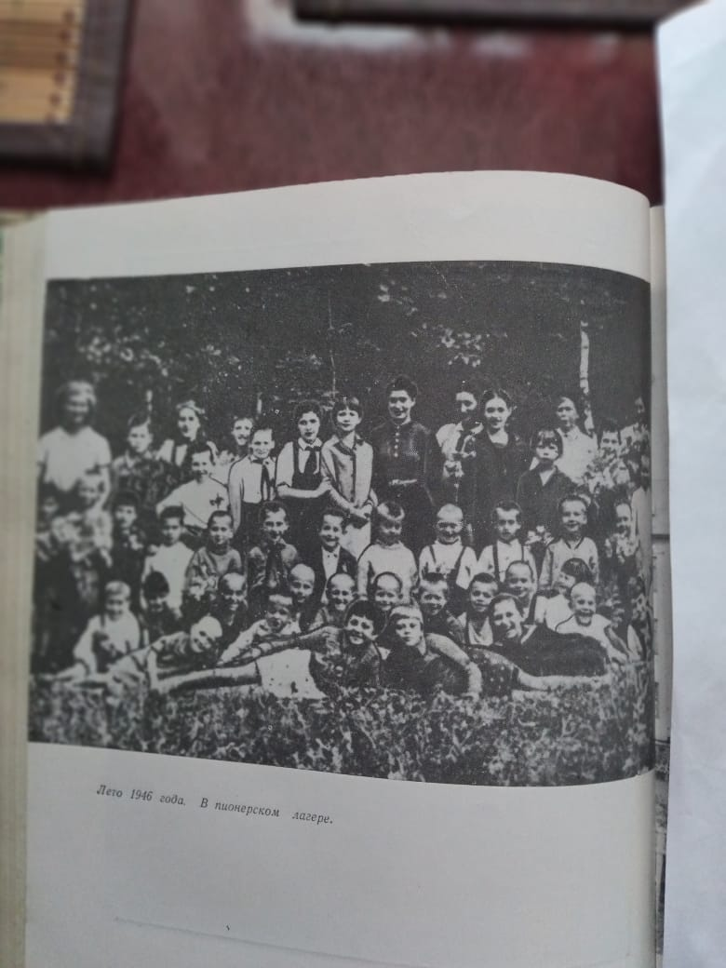

Елистратова Мария Ивановна

первый начальник лагеря с 1946 года по 1959 год

Отряды были под номерами. Формы работы: соревнования, выезды с концертами в соседние села, помощь совхозу «Первомайский», экскурсии в п. Лермонтово, г. Белинский.

Первый начальник лагеря Елистратова Мария Ивановна, воспитатель – Воронько Елизавета Ивановна, вожатая – Кузнецова Татьяна Ивановна.

С 1959 года начальником лагеря стала Кузнецова Татьяна Ивановна.

Лето 1946 года

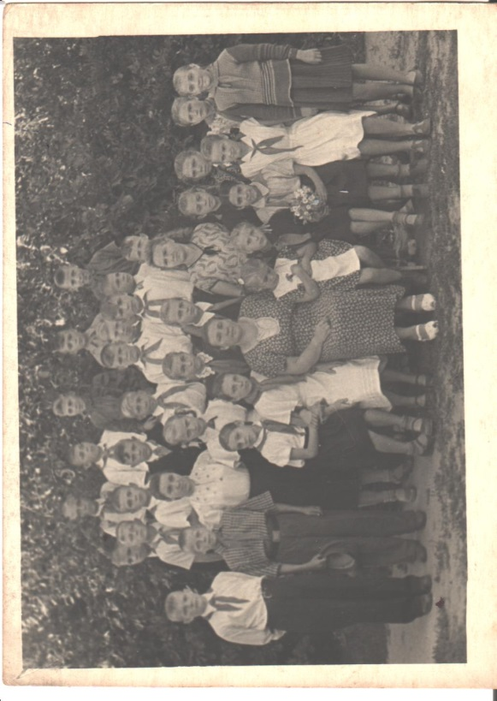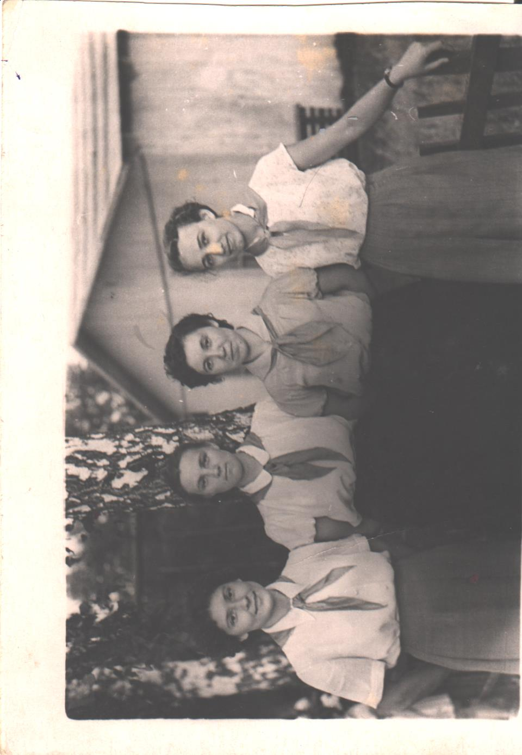

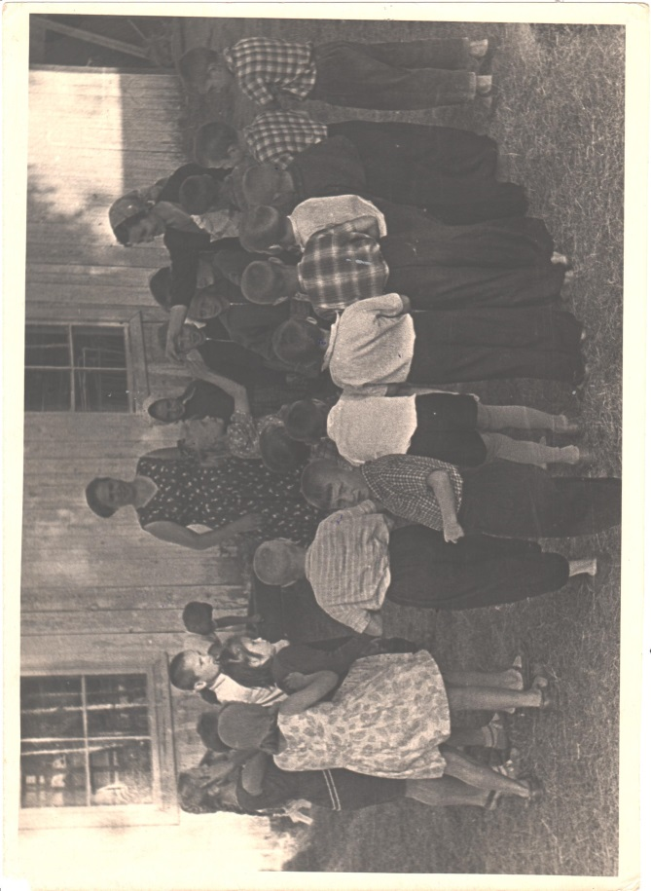

Лето 1956 года

Первые вожатые: Воронько Е. И., Кузнецова Т. И.

Лето 1956 года

Елистратова М. И. с детьми

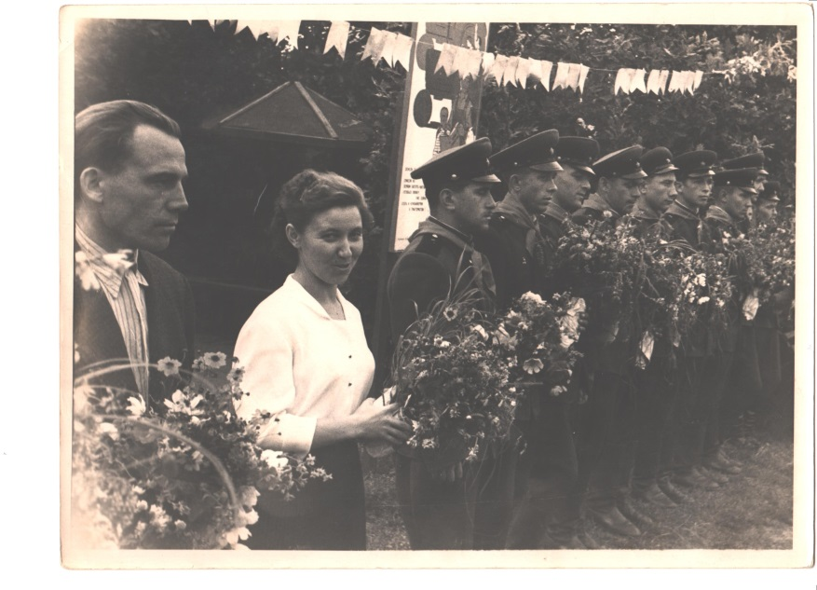

Лето 1961 года

Солдаты Каменского гарнизона в гостях у пионерского лагеря

Лето 1956 года

Игры на свежем воздухе

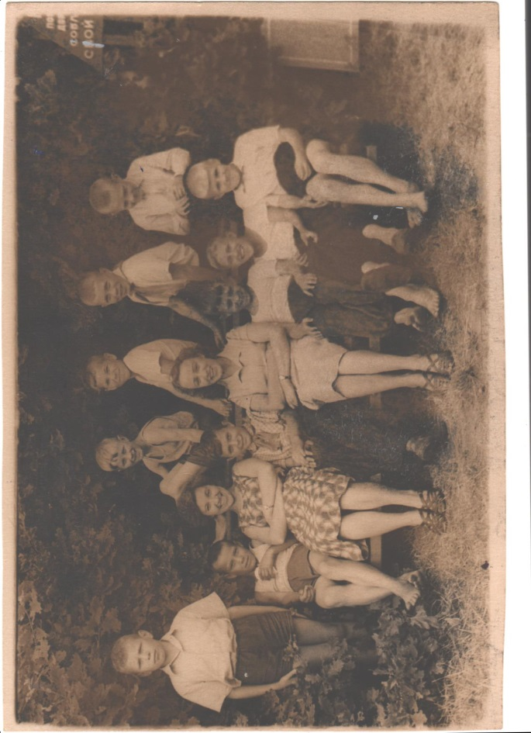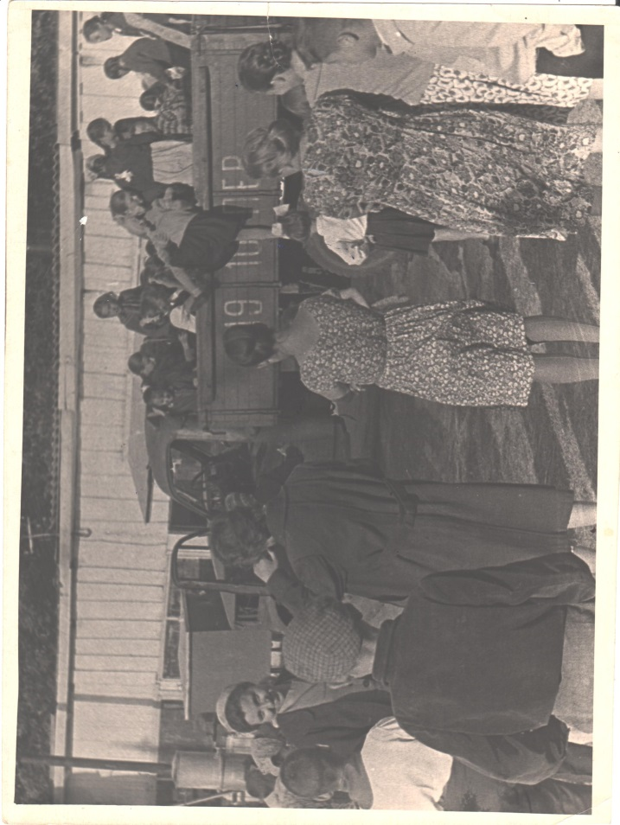

Лето 1957 года

Отряд № 1

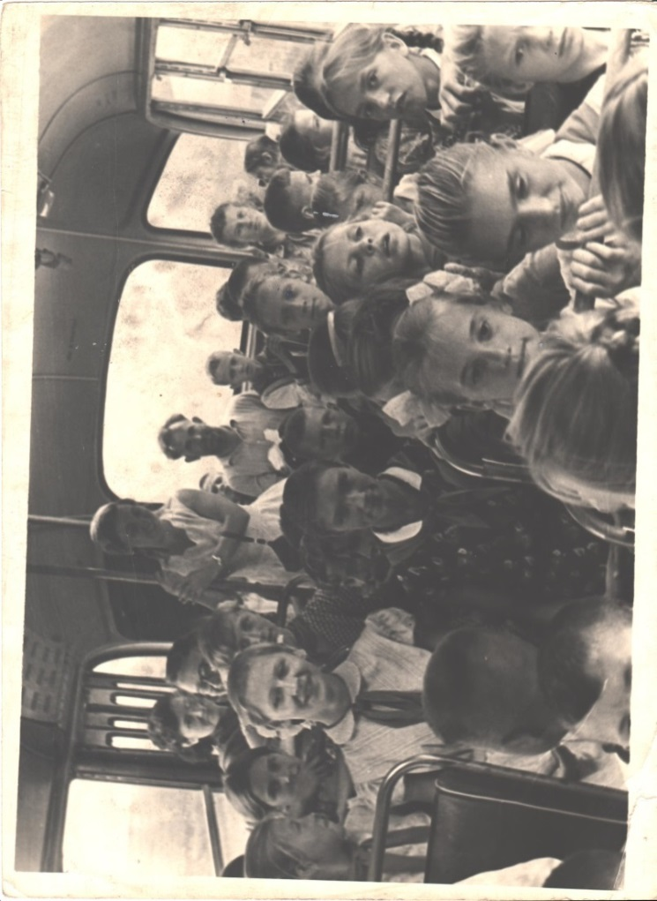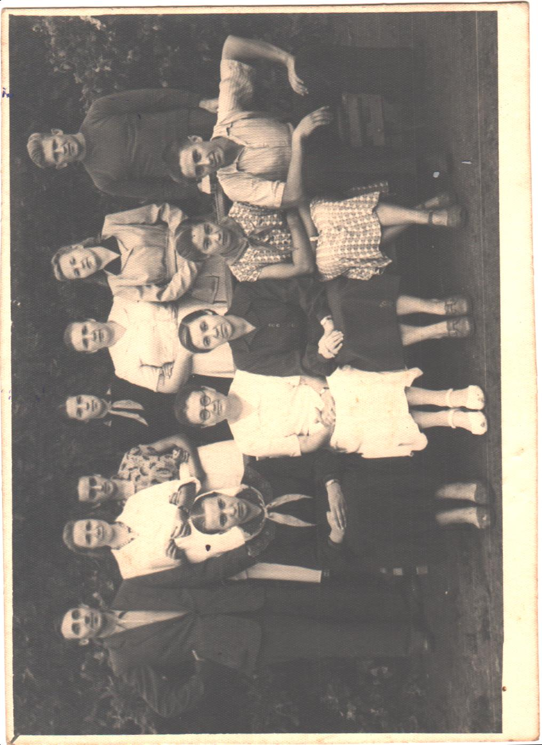

Лето 1958 года

Выезд в соседние села с концертной программой

Лето 1958 год

Педагогический коллектив

Лето 1959 год

Поездка в музей-заповедник «Тарханы»

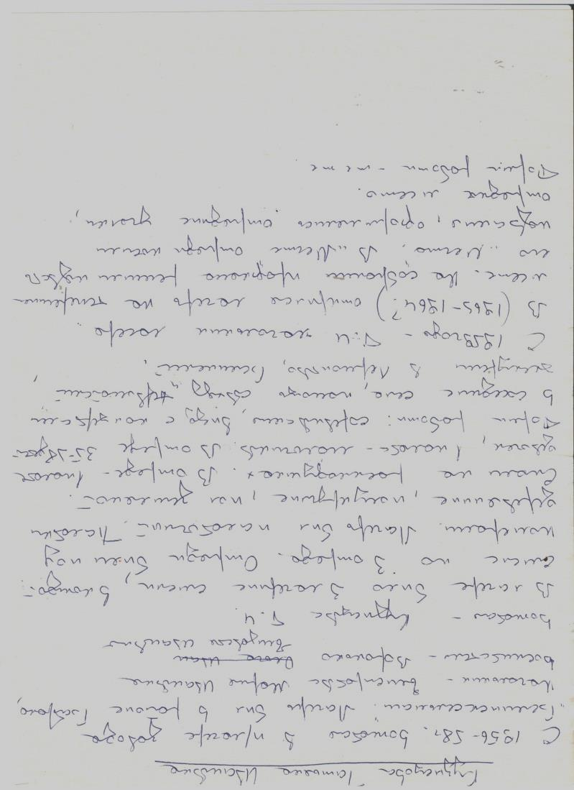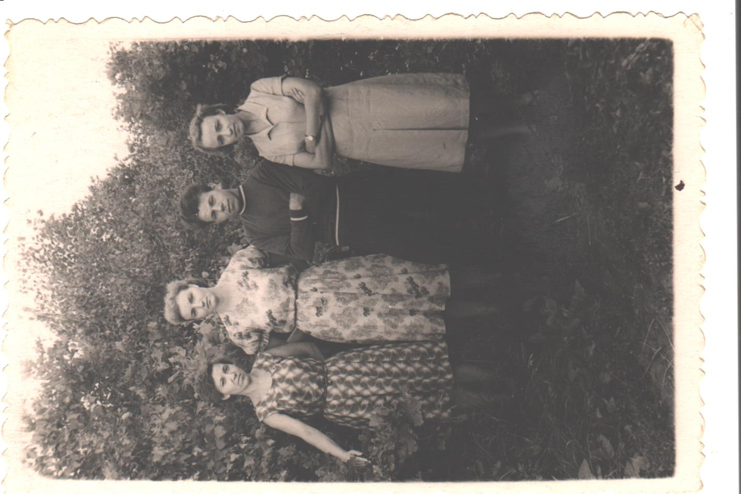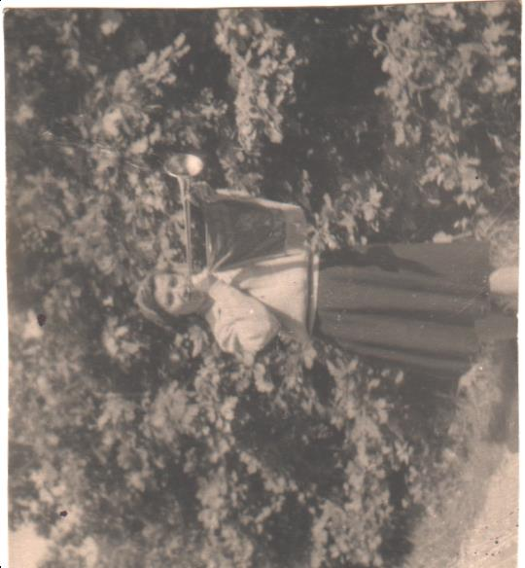

Кузнецова Татьяна Ивановна

начальник лагеря с 1959 г по 1971 г

Лето 1961 года

Кузнецова Т. И. – начальник лагеря

Борисова О. И. – старшая вожатая

Дурманов С. В. - физрук

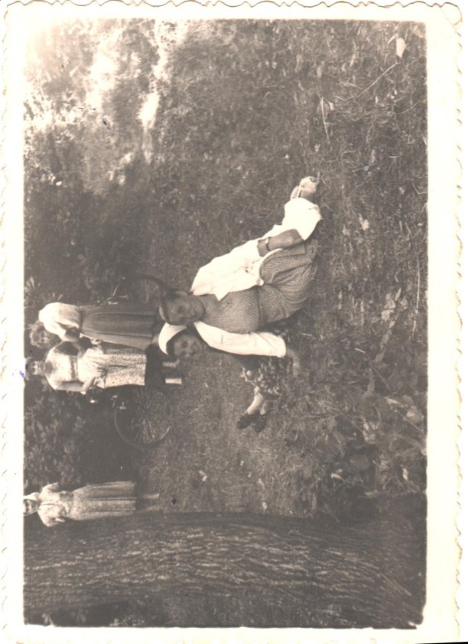

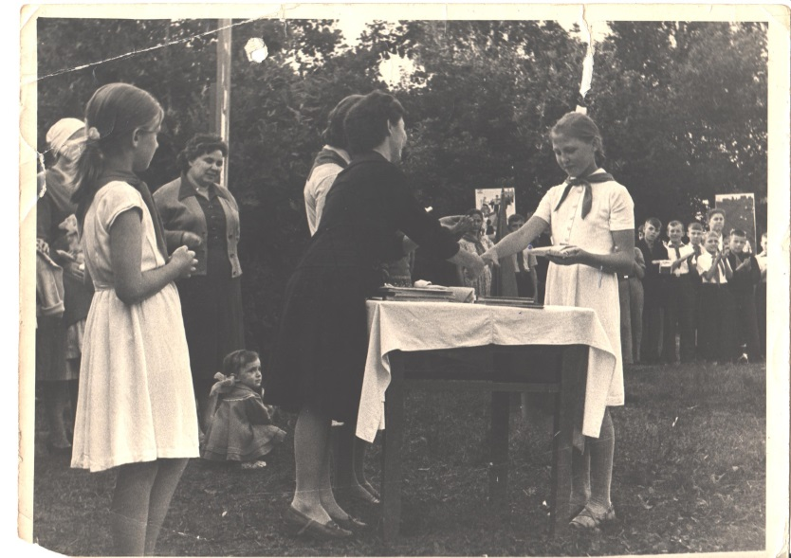

Лето 1961 года

Дружинная поляна